《数据库原理》课程 实验报告

Lab04 上机实验4：Employees数据库（2）

一、实验目的
- 通过上机练习掌握关系数据库编程技术

二、实验原理
- 用SQL进行高级数据库操作
- 用JDBC编程连接数据库并进行操作

三、实验内容
5.19 触发器实验：实现自动审计日志。
修改部门名称时，将数据库用户登录名、修改时间、部门编号、部门名称的旧值、部门名称的新值记录到departments_copy_log表中。
- 准备
按照指导书给出的sql语句建立表：
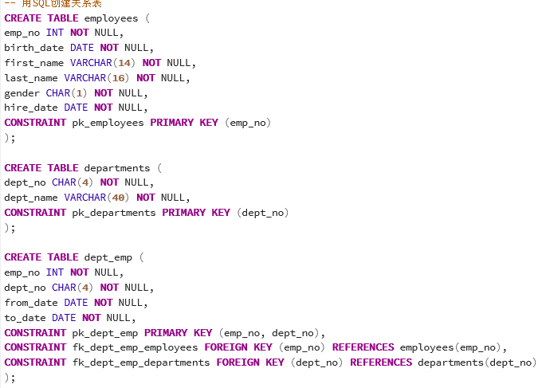
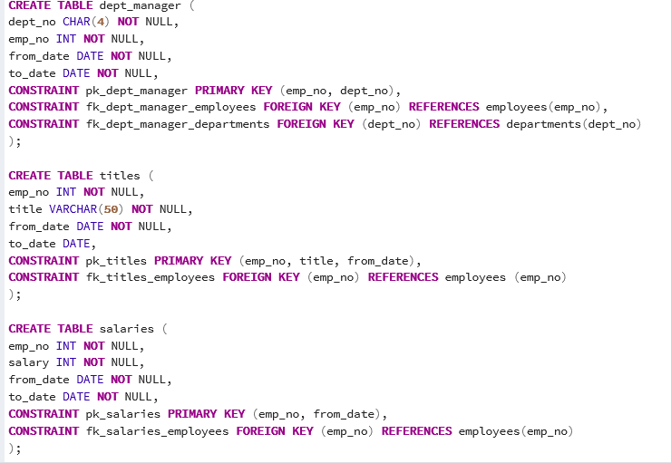

使用 COPY FROM语句将数据批量导入表中：
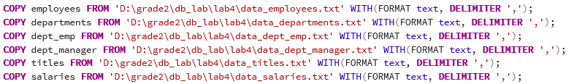
通过给定的数据可验证导入正确。
将部门表的所有行复制到新表departments_copy中。
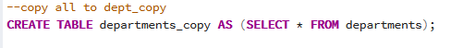
(2) 建立departments_copy_log表
执行语句
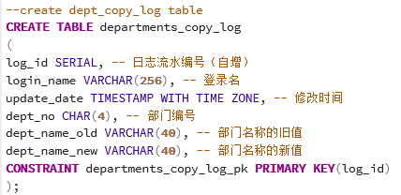
通过网络学习postgresql中触发器的写法，本以为和课本上差不多，但按照课本内容写完后执行报了很多错误。通过网络学习到postgresql中触发器常常是和过程/函数捆绑使用的，即触发器在检测到特殊行为后调用过程/函数，在过程/函数中进行自己先要进行的操作。另外在postgresql中可直接使用OLD和NEW关键字，不需要再REFERENCING.
下面就是触发器和与他捆绑的函数。
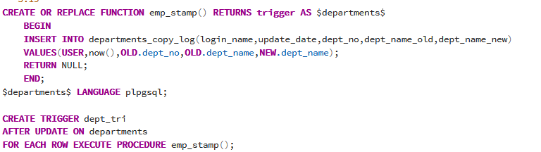
(5) 执行UPDATE语句
UPDATE departments
SET dept_name = CONCAT(dept_name, ' Dept')
WHERE dept_no = 'd005';
(5) 执行查询语句
SELECT * FROM departments_copy_log;
查看UPDATE对于departments_copy_log表的修改。

可以发现如下的改变：
可以看到，触发器在该表中记录下来了用户名、更改时间、更改的dept_no以及新名字和旧名字。可以实现一个记录更改日志的功能。

5.20 建立财务部门（名称为Finance）的员工视图finance_employees_view，要求包括员工编号、员工姓名、性别、出生日期和入职日期。

通过执行下述语句建立题目要求视图：
通过执行 SELECT * FROM finance_employees_view LIMIT 10 语句检测视图：
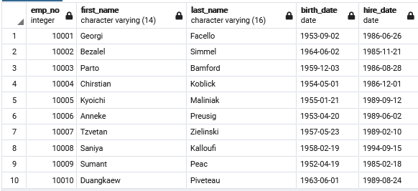
5.21 索引的作用

- 查询员工“Peternela Anick”的全部属性，记录查询执行时间和查询执行计划。
通过网络学习到postgresql中会为每一个收到的查询设计一个查询规划。由内部的查询规划器选择正确的匹配查询结构和数据属性。用户可以使用EXPLAIN命令查询其创建的任何查询。
通过在相应的SELECT语句前加上EXPLAIN ANALYSE 即可得到详细信息：
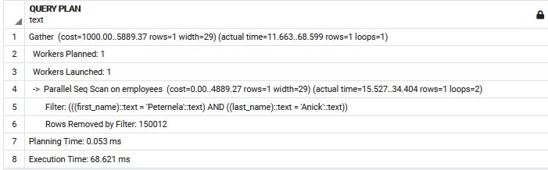
可以看到查询的执行时间为68.621ms，计划时间为0.053ms

- 在员工表employees的first_name和last_name属性列上建立索引。
通过学习postgre的语法可以得到下面两条建立索引的语句
- 再次执行第(1)步的查询，记录查询执行时间和执行计划。与第(1)步给出的查询执行计划进行对比。
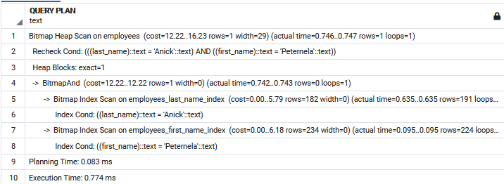
可以看到执行时间降低为0.774ms相比与第一步中的68.621ms有了很大的提升
- 删除在first_name和last_name属性列上建立索引
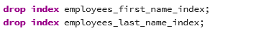
5.22 索引与键

- 执行如下查询并记录查询时间
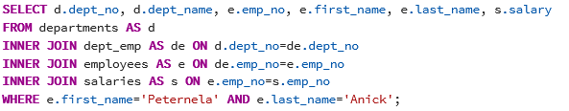
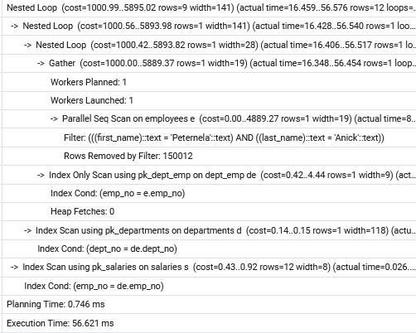
共执行了56.621ms
- 在员工表employees的first_name和last_name属性列上建立索引。再次执行第(1)步的查询，记录查询执行时间。
建立索引：
再次查询使用时间：
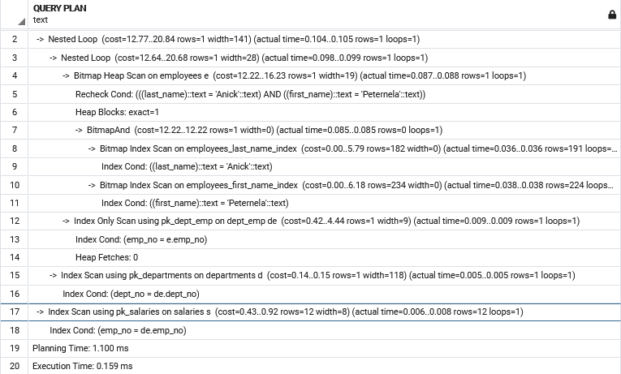
本次只使用了0.159ms
- 执行下列语句，删除外键。再次执行第一步的查询，记录查询执行时间
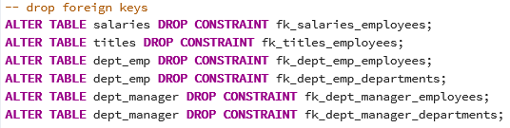
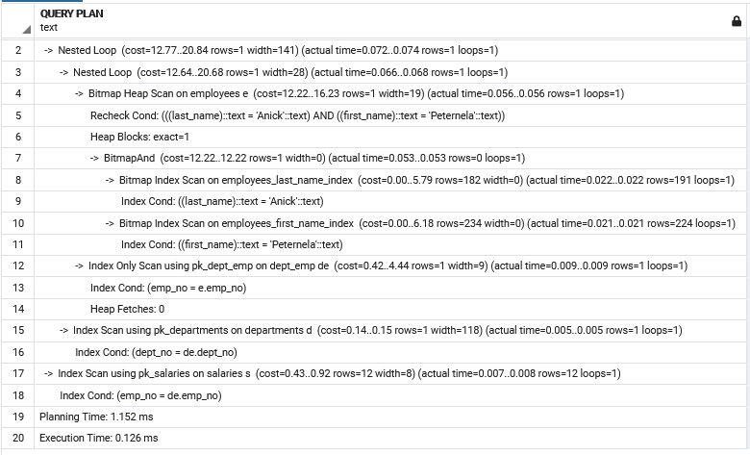
本次执行时间为0.126ms
- 执行下列语句，删除主键。再次执行第(1)步的查询，记录查询执行时间。
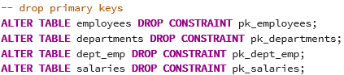
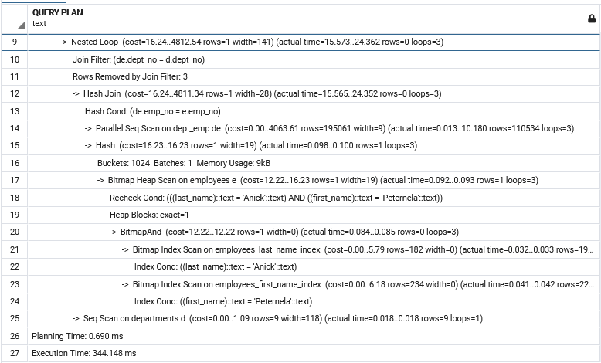
本次执行时间为344.148ms
- 执行下列语句恢复主键。再次执行第(1)步的查询，记录查询执行时间
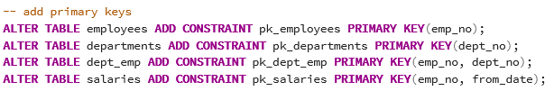
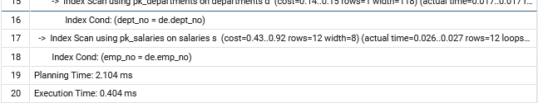
本次执行时间为0.404ms

- 执行下列语句恢复外键。再次执行第(1)步的查询，记录查询执行时间
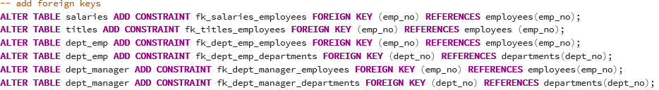
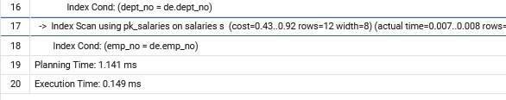
本次执行时间为0.149ms。

5.23 存储过程
(1) 创建存储方法 calc_avg_salary_for_emp_no，
其有两个参数：emp_no_in 输入型，指定员工编号；
avg 输出型，保存工资平均值。
该存储过程的功能是：计算编号为emp_no_in的员工在工资表salaries中的工资数额的平均值，并将该平均值保存到avg中。
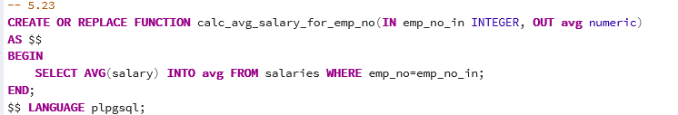
通过学习postgresql中关于函数的语法以及前面对触发器的编写，本次可以较为容易地写出该函数。与教材不同，postgresql中有AS, LANGUAGE, $$等关键字。但其内部中的逻辑很简单，只需要使用AVG()函数结果插入返回变量avg中即可。

- 执行存储过程calc_avg_salary_for_emp_no，执行下列语句，调用存储过程并输出结果：
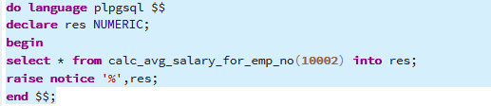
执行结果为：
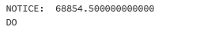
- 使用DROP FUNCTION 语句，删除存储过程calc_avg_salary_for_emp_no

5.24 存储过程(函数、分支) **(选做)**

(1) 创建存储过程is_manager，
其有一个参数：emp_no_in，指定员工编号；
返回值，BOOL类型，返回true表示emp_no_in编号的员工是经理（manager），返回false表示emp_no_in编号的员工不是经理。
该函数的功能是：查询编号为emp_no_in的员工是否为经理（在dept_manager表中查询）。
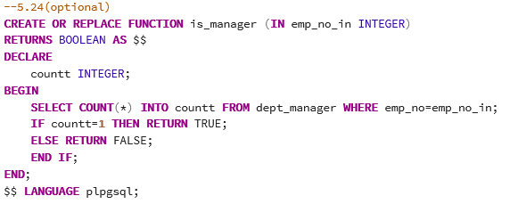

(2) 执行存储过程is_manager，执行下列语句，调用函数并输出返回结果
结果为：
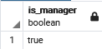
- 执行存储过程is_manager，执行下列语句，调用函数并输出返回结果
结果为：
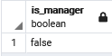

- 使用DROP FUNCTION 语句，删除函数is_manager

5.25 存储过程（游标、循环）。 **（选做）**
(1) 创建存储方法calc_avg_and_var_salary_for_emp_no，
其有三个参数：emp_no_in，输入型，指定员工编号；
avg，REAL类型，输出型，返回emp_no_in指定的员工的工资数额的平均值。
var，REAL类型，输出型，返回emp_no_in指定的员工的工资数额的方差。
该函数的功能是：计算编号为emp_no_in的员工的工资数额的平均值和方差。
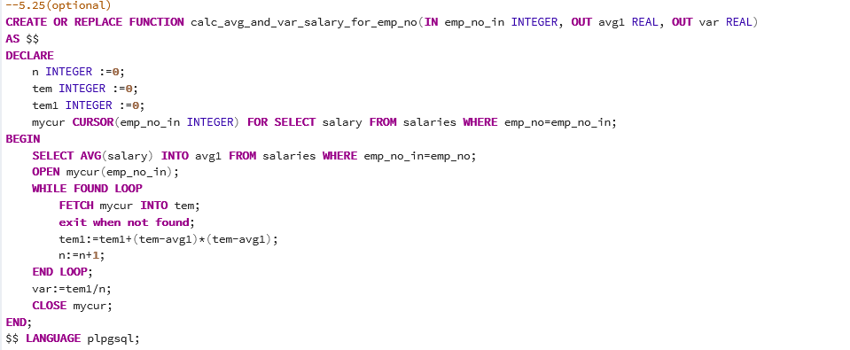
(2) 执行存储过程calc_avg_and_var_salary_for_emp_no，执行下列语句，调用存储过程并输出结果：
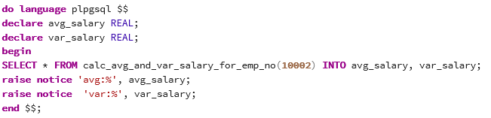
结果为：
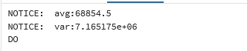

（3）使用DROP PROCEDURE语句

四、实验总结
本次实验主要使用了一些高级数据库操作：建立索引、存储过程、游标、函数、视图等内容。因为postgresql的语法和教材上的内容不太一致，所以在阅读完题目写代码时需要先去网上找一些教材。但在这其中也学到了很多关于postgresql的语法知识。
本次实验的大多内容的思路都很简单，只是对于语法和使用的知识不太熟悉，需要学习。
相比与只在课本上看懂代码，自己在实现过程中的感觉是完全不同的。在读书时常常会记得ELSEIF，分号等易错语法。但在自己写代码的时候还是常常犯错误。只能说只有通过敲代码才能更好地理解里面的逻辑和思路吧。
另外，通过实践我也学到了很多在课上不太懂/当时没注意听的东西。比如游标，这次实验前我认真阅读了有关的博客与教材，理清了知识点。
就像理查德费曼说的那样“一切我不能创造的，我都不理解”。任何计算机课程应该也是如此，你不把知识点敲出来你是无法真正理解这个地方为什么要这样设计，这样设计的好处有什么。今后我会增强动手能力，积极完成实验，努力成为一个合格的计算机人。

